调查编号：SB001
时间：2013年9月8日，10：02—11：26
地点：山东省聊城市临清市造纸厂家属楼A区1号楼1单元104号
调查人：史斌
被调查人：郭春华、张桂芹、王玉芹
（史：史斌；郭：郭春华；张：张桂芹；王：王玉芹）
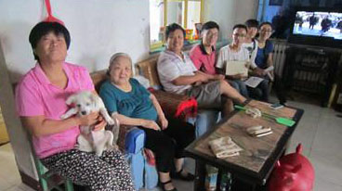

【家庭人员结构】
户主： | 郭春华 | （男） | 53岁 | 临清市造纸厂
妻子： | 张桂芹 | （女） | 53岁 | 临清市造纸厂（已退休）
母亲： | 王玉芹 | （女） | 83岁 | 无业

【选择被调查家庭对象的原因】
被调查人是我的舅舅、舅妈（妗子）以及外婆（姥娘），由于家不在东昌府区，正常开课时间不允许外出，因此借着周末的时间，回家完成此次调查工作，同时看望外婆。对于我回家做这次中国公众审美调查，舅舅、舅妈以及外婆持赞同并且非常支持的态度，同时对我提供了很大的帮助和鼓励。

【关于家庭经济情况】
史：您从事什么职业呢？
郭：我年轻的时候在地毯产工作，后来地毯厂破产了，那个时候造纸厂不孬，自个想法托人才进了造纸厂，干了一辈子工人，就熬个退休拉到了。
史：您对自己的收入还满意么？
郭：一个月也就弄个2000来块钱，有的时候还不到2000，这不，眼看要退休了，造纸厂也想破产，唉！现在上一天班歇两天，真没劲，工资就么也别说了……

【“家里谁说了算”】
史：在家里，一般您二老决定一个事情的时候，谁的主动性更强一些呢？
郭：这个不好说，不一定呀，一般的事儿我说了不算，得听你妗子（舅妈）的，家里的这些烂七八糟的花销也是你妗子（舅妈）管着。
张：一般家里的小事儿都是我说了算，遇着个什么大事儿的时候还是得看你舅舅的，一般都是合计着来。

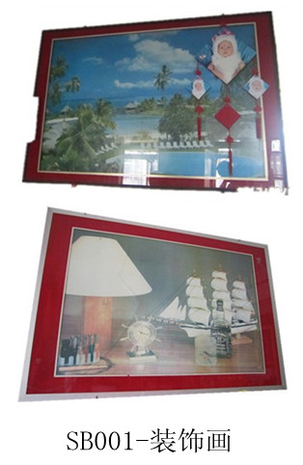
【关于家庭装饰品】
A 装饰画
史：舅舅，家里这两个装饰画是怎么来的呀？是买的么？
郭：不，这两个画都是1994年搬家的时候人家送的，当时兴送这个。
史：你为什么把这两个画一个挂客厅一个挂卧室呢？能说说理由吧？
郭：我个人比较喜欢山水，挂在客厅里显得也比较得劲儿，那个是放到桌子上的船，没么意思，就把这个山水的挂外头了。

B 手工艺帘子
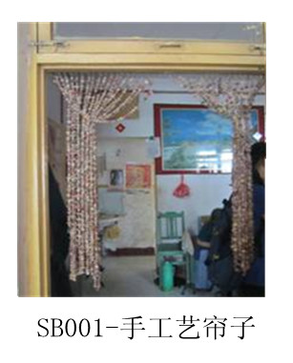
史：这个帘子杠漂亮了，而且在其它地方也没有见过，这个帘子是怎么来的呀？
张：嗨，我还寻思着你想问么呢！这个帘子我跟你大舅刚搬过来那会在家自己串的。那会儿又不兴买帘子，都是自个串，用草种儿串的。

C 各种玩具
史：这些玩具都是外孙、外孙女的？
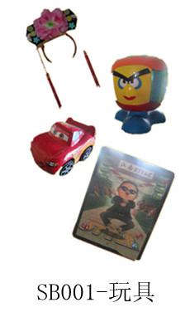
郭：是啊，他俩的爹妈给买的，孩子当时看着好玩就给买了，拿回家来玩不了几天就坏了，要不就是没电了不想玩了，就给仍到一边去了，咱把它放到那儿是怕它占地份儿碍事儿。
史：给孩子买玩具会参考您的意见吗？
郭：参考我什么意见啊，人家都是在外面看着好玩，买了就直接拿回来了。不过你要是仔细看，觉么着它放那儿也不丑哈……

【关于家庭装修、家具】
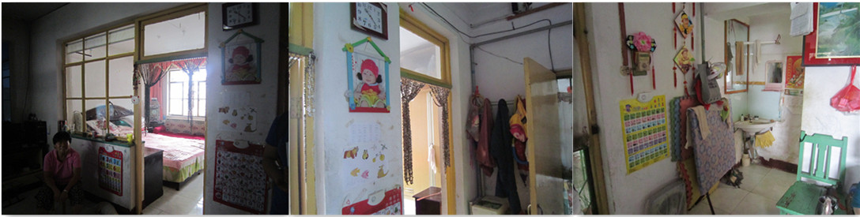
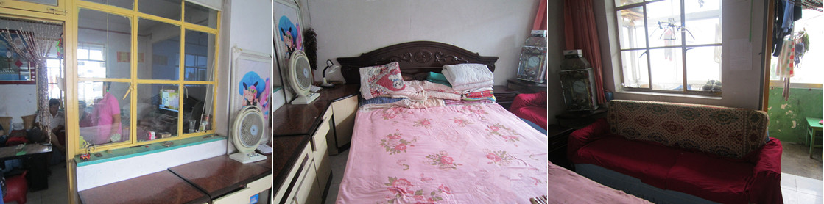
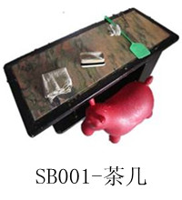
A 茶几
史：这个茶几用了多少年啦？什么时候买的它呀？
郭：吼……年数可不少了，差不多得有17年了。这个应该是1996年买的。
史：这个茶几是谁看上它的呀？
郭：我看上的，当时没掉漆之前，楞漂亮，杠结实了，又耐用、有好看，还耐热。你看着了吧，这中间是石头面儿的，不怕烫。
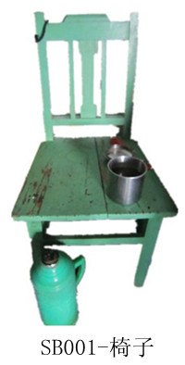
B 椅子
史：舅舅，你跟俺讲讲你家这把椅子吧。这把椅子的模样跟颜色和别的椅子都不太一样啊。
郭：哈哈哈……好吧，这把椅子是从你姥娘（外婆）家搬来的，好多年了。颜色是后刷的漆，现在看着这个颜色真丑，要不是看着它结实，都想把它劈了拢炉子。

C 电视桌
史：电视桌看起来好像是新买的呀？是吧？
郭：可不是！电视桌和这个茶几是一块儿买的，你看看茶几都破成么了？这个电视桌跟新的样，也不长锈。
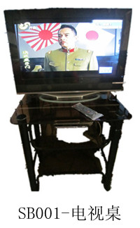
史：那当时是谁看上这个电视桌的呀？
郭：我啊。
史：你看上他么啦？
郭：我觉么着它的感觉和别的都不太一样，这个带当时显得很新潮，又显得豪华、高档，所以当时就买它了。
史：哦，那你看你对自己家里的现在这个装修满意吧？
郭：什么满意不满意的呀，这么多年都住过来了，现在孩子也有孩子了，家里还有老人，哪有工夫收拾装修啊。1994年半过来的时候就是这个样子，没动过，也没寻思着要动它。
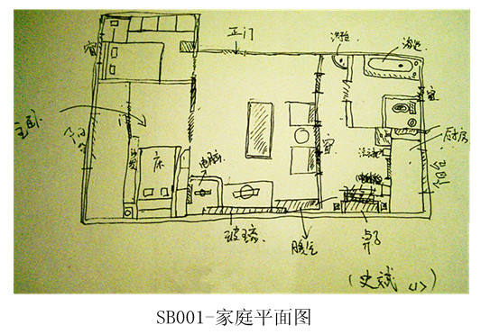
D 家庭平面示意图

【关于电影电视】

A 电视节目
史：舅舅，你喜欢看什么电视节目啊？
郭：我一般比较喜欢看中央13的新闻，还有山东生活频道的《生活帮》，我觉么着在里面能学到老些东西。

史：那你喜欢看电视剧吧？
郭：喜欢啊。
史：喜欢什么类型的呀？
郭：枪战片，特别是抗战片。
史：比如说呢？
郭：《亮剑》，老版的那个，李幼斌演的，新拍的这个不好看，显得杠假了。
史：那电影呢？
郭：电影我就比较喜欢看武打片了。
史：能具体说一下名字吧？
郭：这个说不出来啊，都是从电视上看，人家放么咱看么，又不是从开头开始看的，都从半截开始看，谁知道演得么呀。
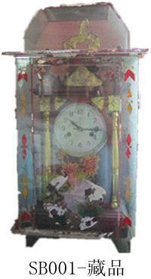
史：好吧。

【关于收藏】
史：咱家有收藏的习惯吗？
郭 ：也不能说有，也不能说没有。有的话就是有一两件旧家具，你说能算是收藏了吗？家里比较古老的就是那个座钟了，那是你妗子（舅妈）的嫁妆。这个表到现在还能走呢，多少年了都？你姥娘（外婆）家那个表早坏了。

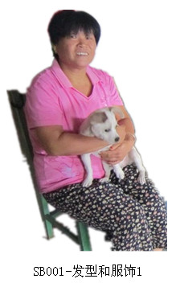
【关于发型和服饰】
A 发型
史：妗子（舅妈），你对自己现在的发型还满意么？
张：我也是一直是这个发型，家里农村的，没时间倒持头发，长长了就剪，没留过长的。我的头发又那么硬，烫斗烫不出花来，干脆吧，也不去操那个烫头的心，还省钱呢！
史：姥娘（外婆），你呢？
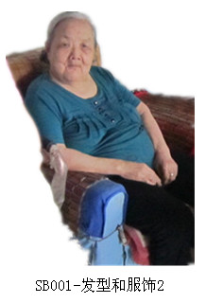
王：嗨！我跟了你姥爷（外公）之后就把辫子给剪了，多少年了都。现在是长长了就自个用剪子剪剪，人老了，也懒了，不愿意动弹，嫌麻烦。
史：舅舅，从我记事起你就一直是这个发型啊？
郭：我这个发型多少年没变过了，别说从你开始记事起了，从我记事开始，就一直是这个发型。咱头发自来卷，没法弄，怎么弄都不好看，就这么凑合着得了。都这个年龄了，还怕人家笑话呀？

B 服饰
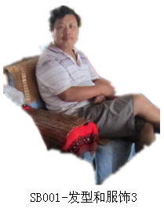
史：你平时喜欢穿社么样子的衣服呀？
郭：么都有，不一定。又不是那十拉年前么也买不着的时候了，想穿么就买么。
史：那一般情况下，你穿的衣服是自己买还是怎么着？
郭：我很少自个买衣服，都是你妗子（舅妈）给我买，她买么的咱就穿么的，衣服的样儿那么多，怎么舒服怎么穿，随便挑着穿啊。

【紧握公众审美的铅锤】
史斌
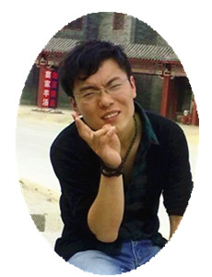
经历了差不多两周的实践调查课，自己想了很多，也做
了不少。事情在没开始之前，总会觉得它有难度，不好做，甚
至不想去做，去逃避这些。觉得落差太大，原本在暑假还计划
好的开学去哪儿那儿考考察，哪儿哪儿旅旅游，回来依靠百度
写一篇所谓的“考察报告”，事情就这么简简单单的过去了。
相信有这种想法的同学绝不在少数，甚至能占到95%以上。
2013年5月份的时候，当时带我们的老师是张宪平教授，
我们在私下聊天的时候，他开玩笑似得说过这么一句话：“我
的画，卖的话没人要，送的话乱抢。”虽是一种自嘲的口吻，
但却道破了实事。不得不说，中国绘画的现状同中国经济的发展是 不协调的，一方面，我们要不断的去创作、去讴歌我们美丽祖国的大好河山；另一方面，除了为数不多的人在苦苦坚守着中国美术的残垣断壁，希望它能够早日与中国经济共同进步，共同发展。相信大多数学美术的同学，当年读高中的时候，也只是把美术当作一块能更容易进入大学的跳板吧！虽然我们心里都清楚，学美术的不容易，学美术的比依靠大文大理考进大学的同学多吃了很多苦头，目的也只是为了满足自己的虚荣心和让父母之前这些年随的份子有个交代吧？张宪平教授当时问了我一个问题：“史斌，你为什么要那么努力的画画？”我给出的答案是：“张老师，我怕毕业之后，等哪天别人问我：‘你大学学的什么专业？’，我肯定要说：‘学的国画。’那人家如果说一句：‘那你给我们画一张看看吧？’我如果不努力画画，该如何去答复人家？”
既然是写中国公众家庭审美调查的感想，重点自然是在“家庭”，那些在寻找“家庭”中吃过的苦，便不再多言了，寻找只是局外人，在这儿，只谈“家庭审美”。
关于这次考察，从逻辑学的角度考虑，总是觉得有那么一点点不是特别妥当。对于题目“关于中国公众家庭审美调查的感想”中的“中国”一词，总会有一种想把它改成“聊城”的冲动，从逻辑学的角度讲，聊城与中国属于包含与被包含的关系，但是仅仅在聊城做这项调查，而冠以“中国”的名字，确实有些说不太过去，毕竟鲁西这片区域还不够“中国”意义上的“广袤”，我想做的，是真正的“走出去”，而不是把自己束缚在“鲁西”这片土地上。
鲁西的百姓们生性质朴，调查中，大多数以一般收入的中年人为主家庭中，根本无法涉及“审美”、“装修”等这一类字眼，理由其实很简单：家里挂的一些画基本上都是刚搬过来时亲朋好友送的，亲朋好友当然不止一个，审美自然也不同。既然送来了，不能不挂吧？结局就是挂上画之后，家里的风格就“十步一洞天”了。而且，在这个年龄段的人看来，“装修”只不过是吊吊屋顶、刷刷墙，顶多把室内外的地面铺上地砖而已，而且，在当时那个年代，没什么好选择的，无论是吊顶的天花板，还是铺地面的瓷砖、地砖，就那一两个样子，选择只有两个：吊或者不吊、铺或者不铺。
事实上。在我们一路过来的调查中，大多数家庭中的装饰品具有普遍性，能带有个性的装饰品很少，都是从苦日子里熬出来的人，太多的老东西都是舍不得扔掉的，这就造成了在前一家看到的东西，在后一家或后几家同样能够见到一样或类似的东西，而且惊人的雷同。
感想也就这么多了，也有些散，还是希望我们身边的人，能够真正的“走出去”,别局限在这儿。

